华中农业大学动物医院大楼主体装修工程

跟

踪

周

报

跟踪单位：湖北金信工程造价咨询有限公司
跟踪人员： 位艳
跟踪时间：2024年4月29日~2024年5月5日

跟 踪 日 志
工程名称：华中农业大学动物医院大楼主体装修工程
日期：2022年4月29日 | 星期一 | 记录人：位艳
- 工程概况：

(一）华中农业大学动物医院大楼主体装修工程
- 施工内容：华中农业大学动物医院大楼主体装修工程，工程类型为改造修缮工程类。主要建设内容包括农业大学学生宿舍卫生间及窗户改造工程的土建、装饰、安装工程；门窗改造工程。
- 施工单位：武汉中凯艺建筑工程有限公司。
- 合同价款：本合同采用综合单价合同，工程量据实结算，合同金额¥ 4762786.82 （人民币 肆佰柒拾陆万贰仟柒佰捌拾陆元捌角贰分 ），其中暂列金¥260000元（人民币 贰拾陆万元整）。
- 合同工期：150天。

华中农业大学动物医院大楼手术室改造工程
- 施工内容：装饰装修、净化空调、电气(强电、弱电)、医用气体、给种排水专业
- 施工单位：武汉创饶科技工程有限公司
- 合同价款：本合同采用综合单价合同，工程量据实结算。合同金额为 ¥2070000.00元（人民币贰佰零柒万元整），其中暂列金¥110000.00元（人民币壹拾壹万元整）
- 合同工期：55天。

（三）四层报告厅
- 施工进展：（含工艺要求检查、施工尺寸测量等）
- 四层：门框、门扇安装，走道自流平施工
- 三层：门框、门扇安装，VIP室墙裙变更墙砖
- 手术室净化板施工，通风风管安装施工、气体管道施工，屋面设备基础砖砌高度25cm
- 二层：走道自流平施工
- 一层：自流平施工，大厅观察窗安装、铝单板2.5mm吊顶
- 现场施工照片：
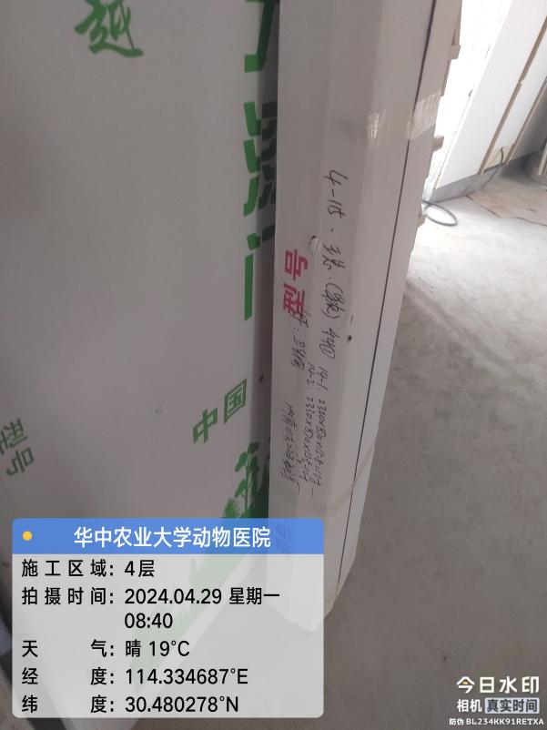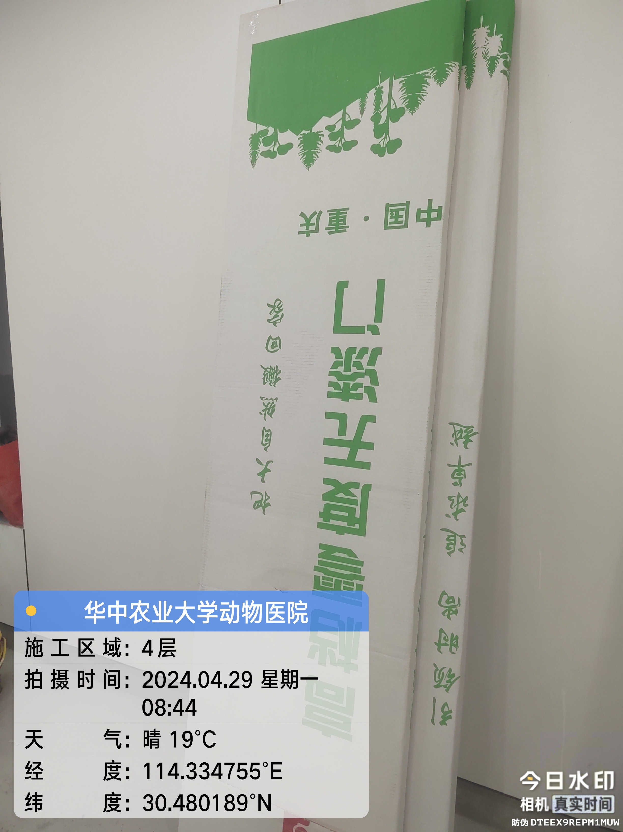
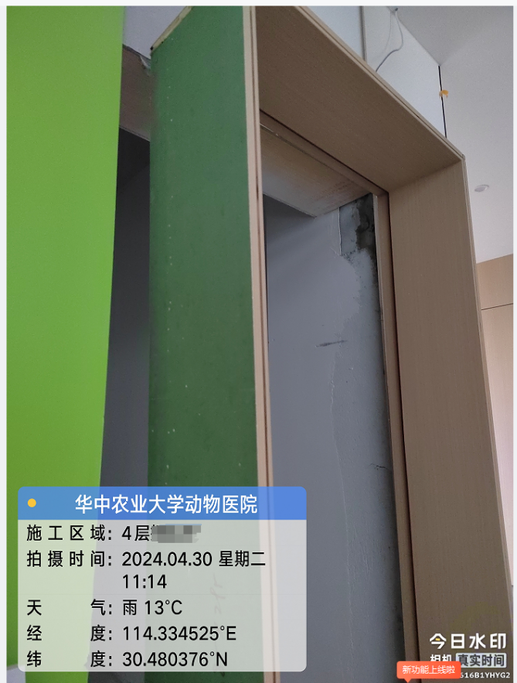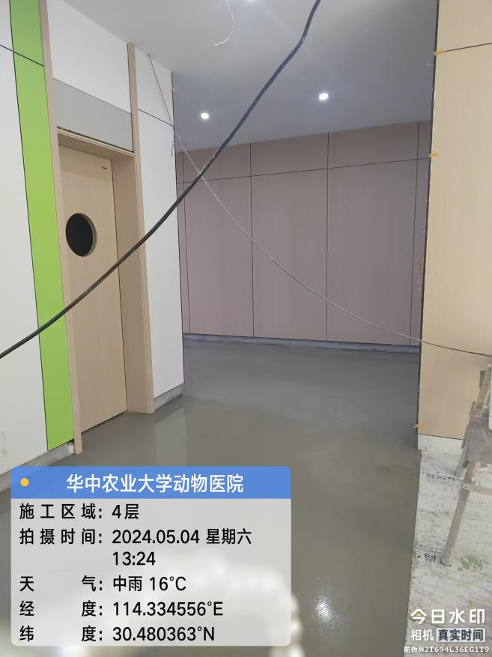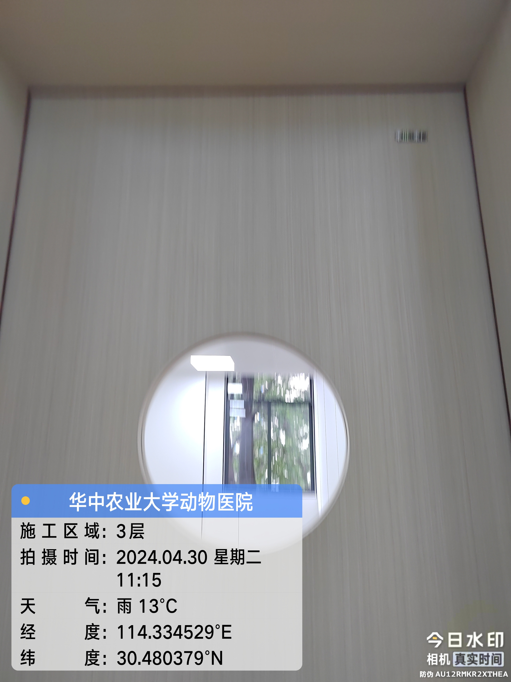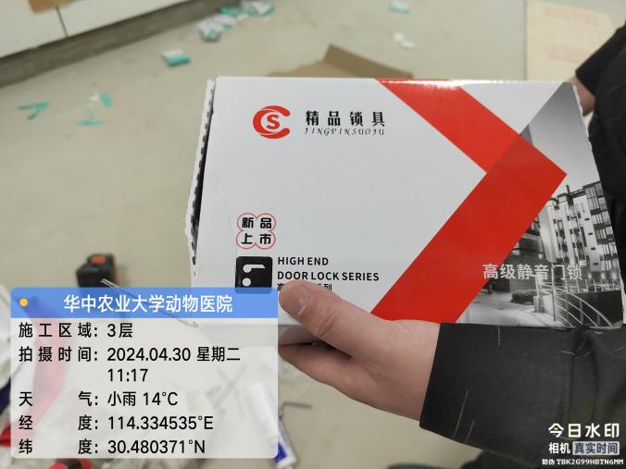
3-4层门框门扇门锁安装
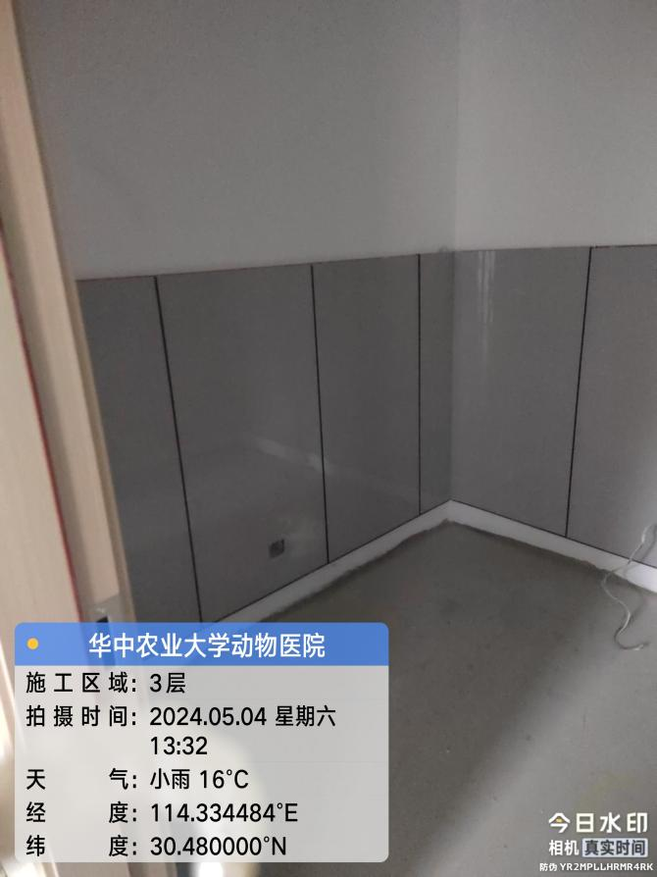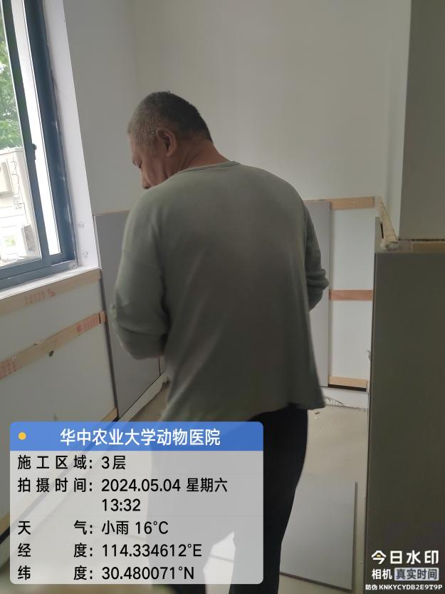

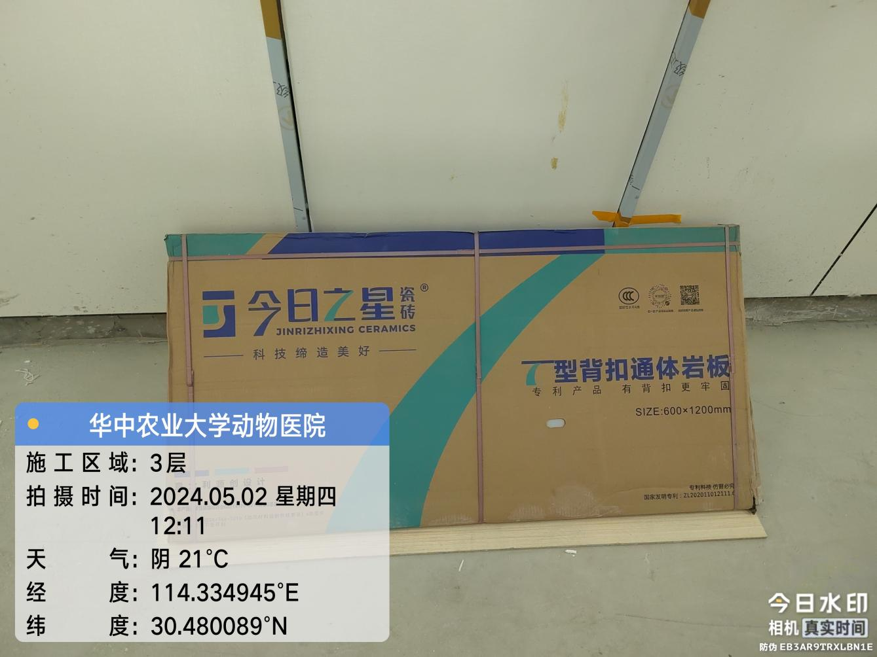

3层VIP室墙裙变更为墙砖
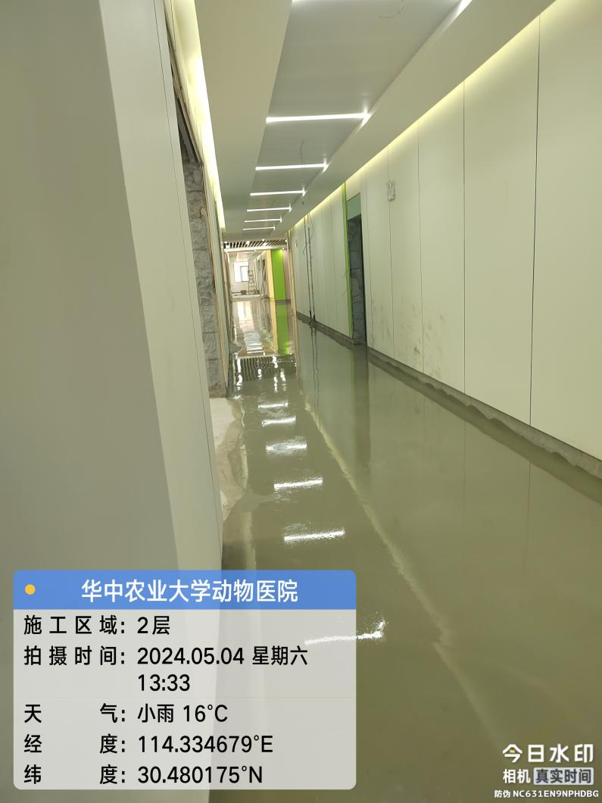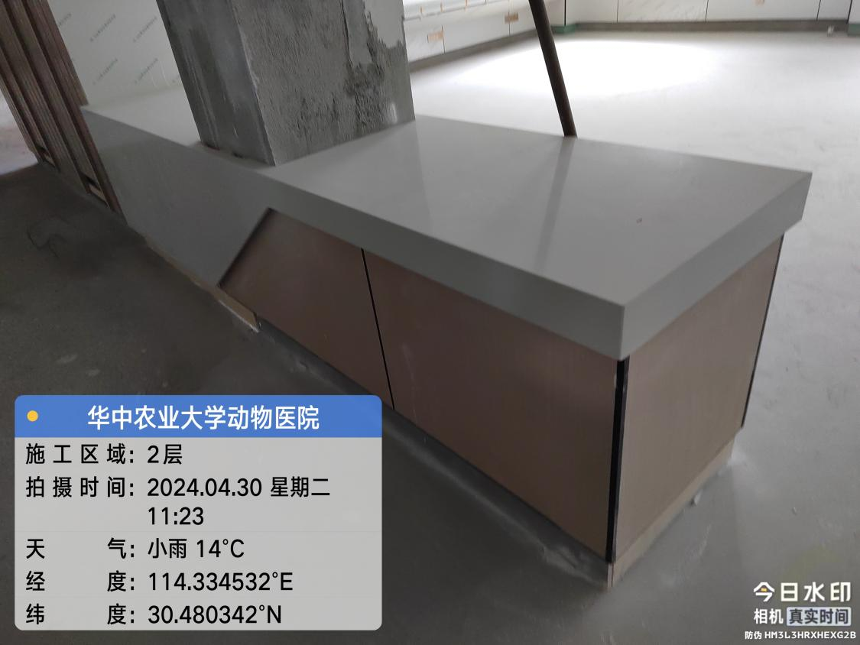

2层走道自流平施工
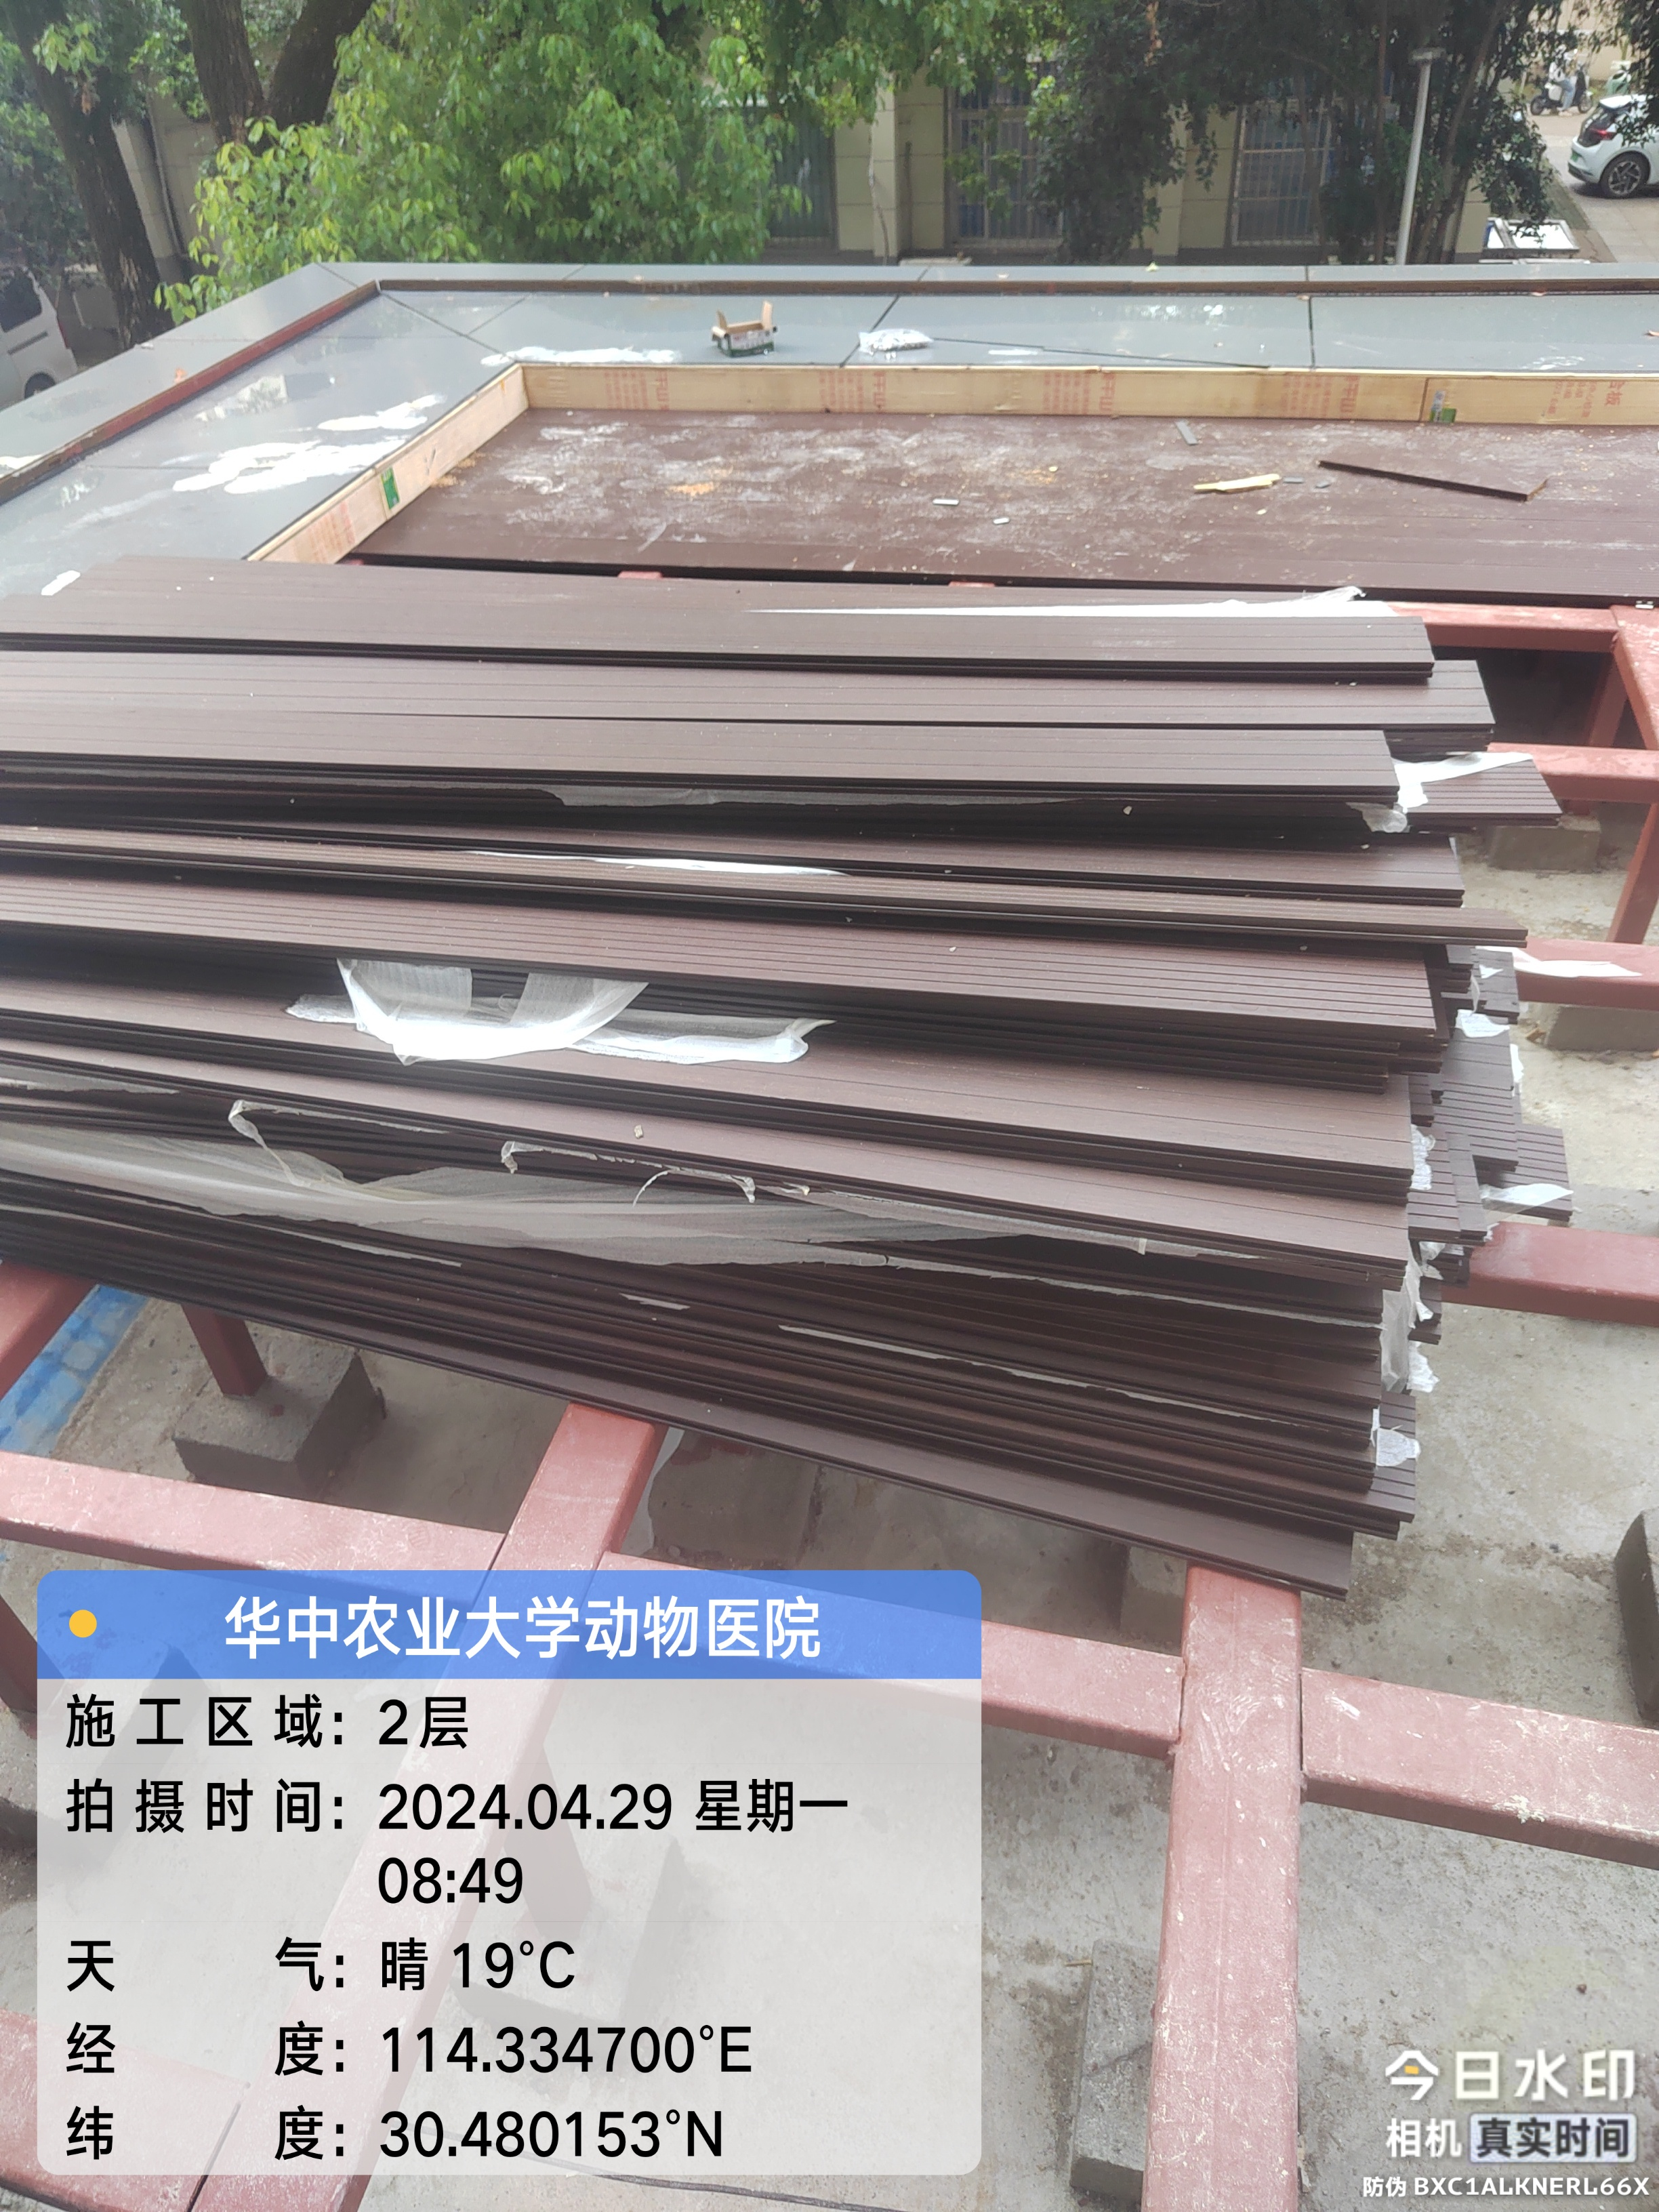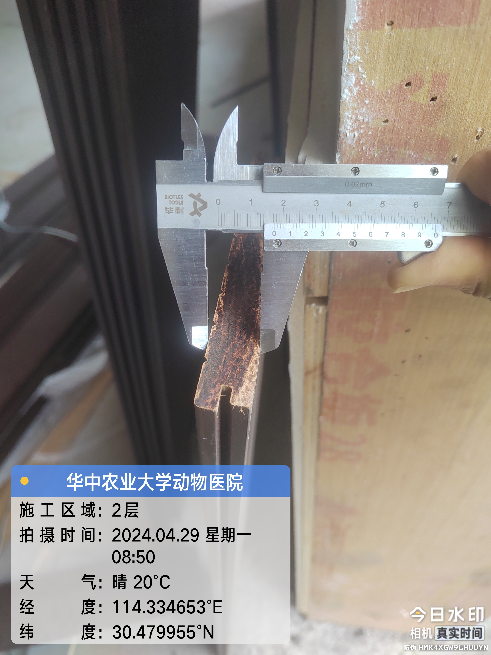
二层露台竹木板铺设，竹木板厚度15mm

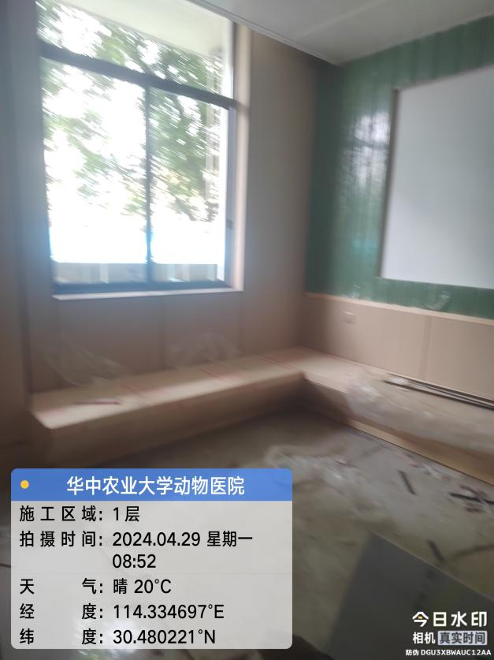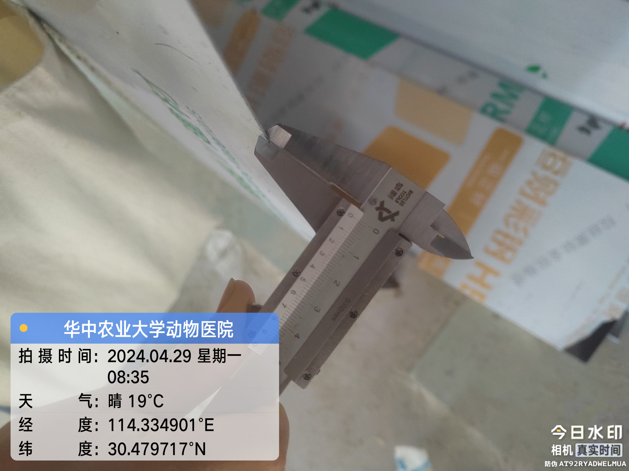

1层大厅座椅制作安装，面板不锈钢1mm

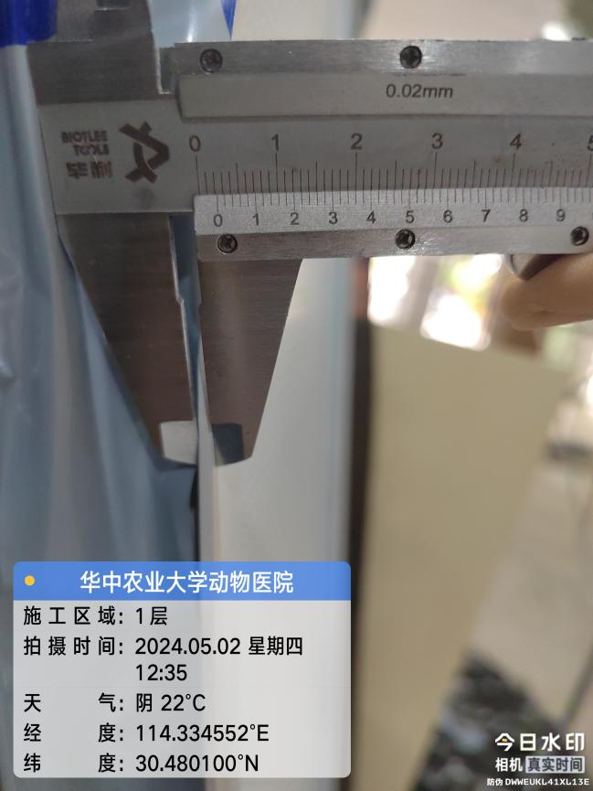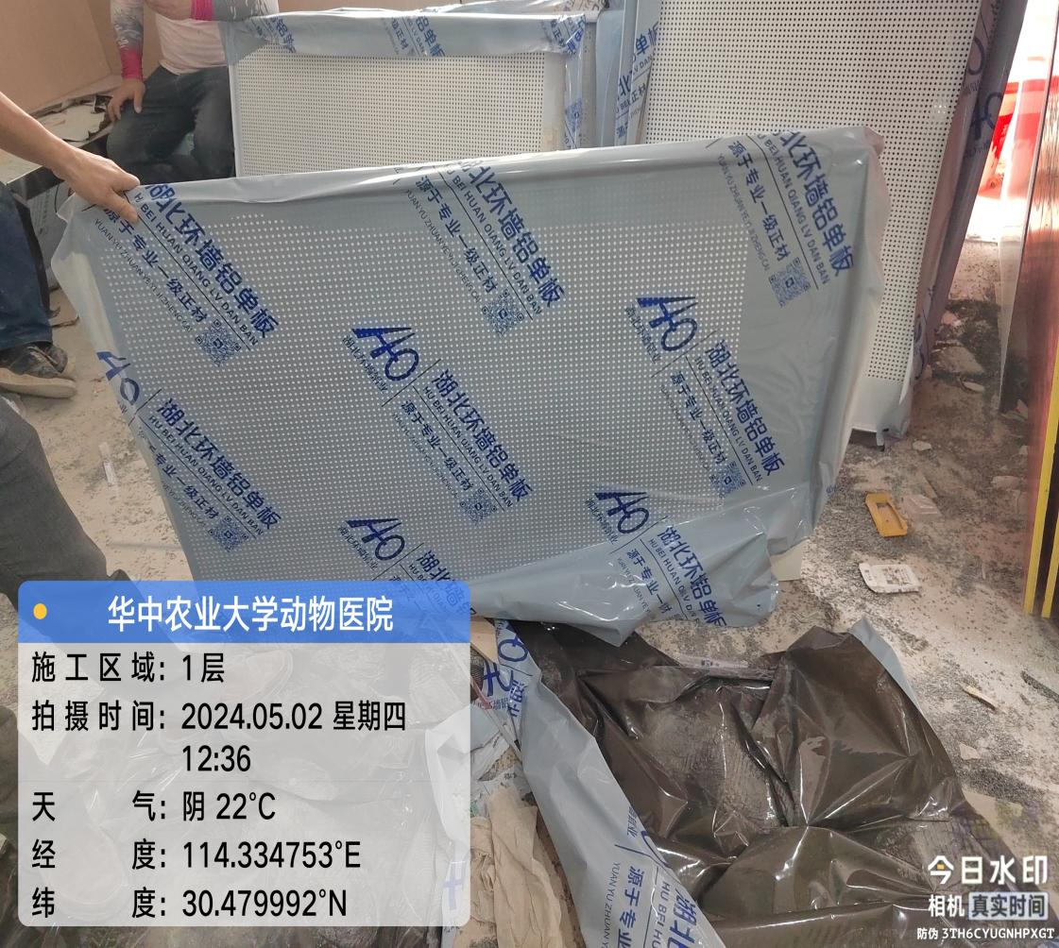1层大厅铝单板2.5mm

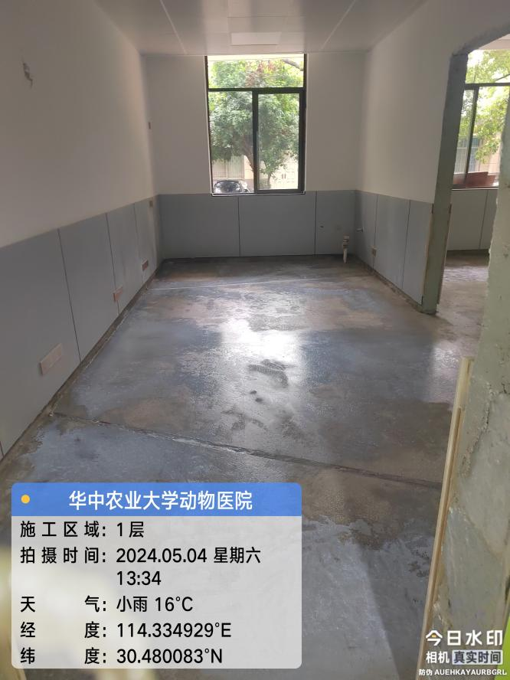
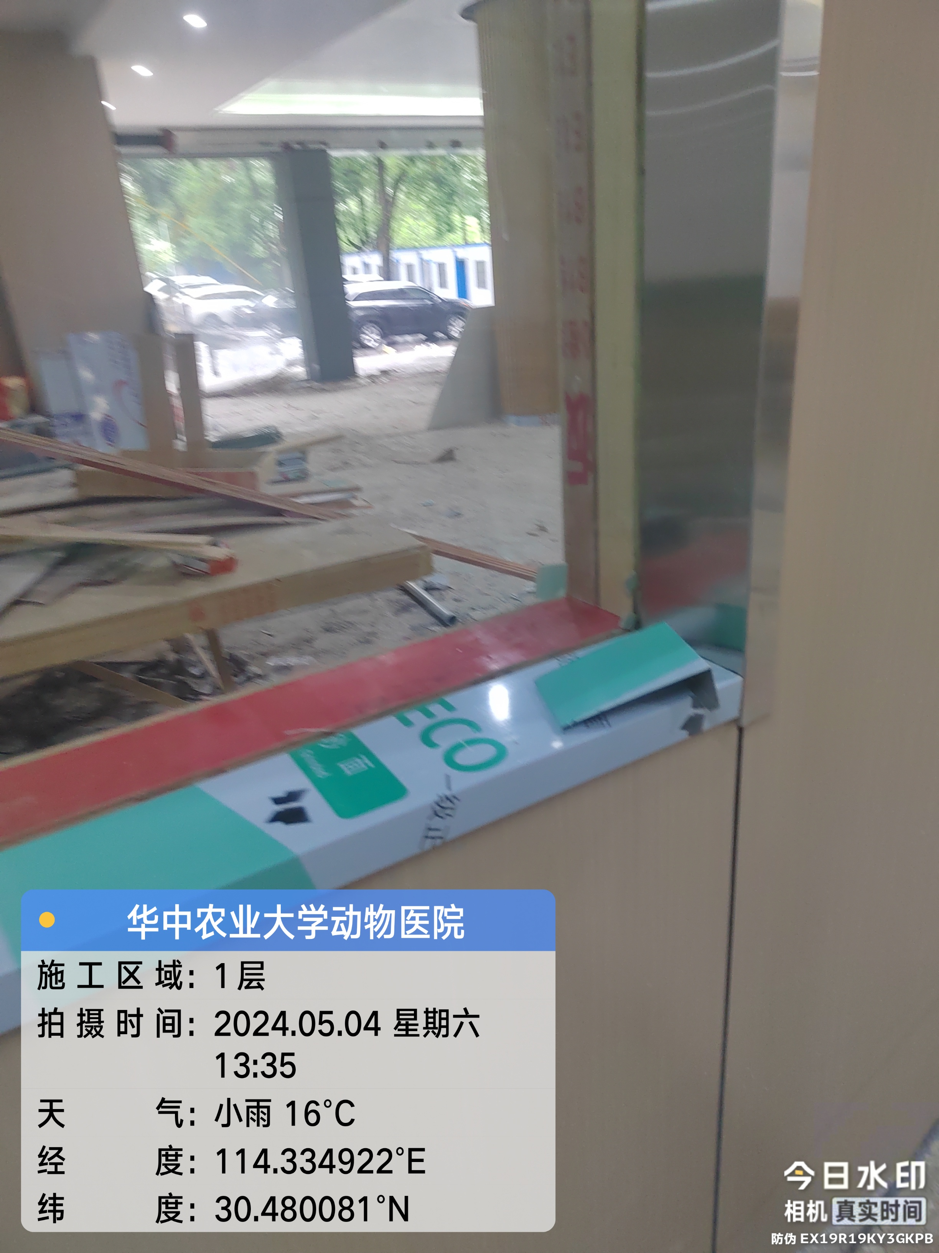

一层自流平施工基层处理，观察窗玻璃安装及包不锈钢

3层手术室
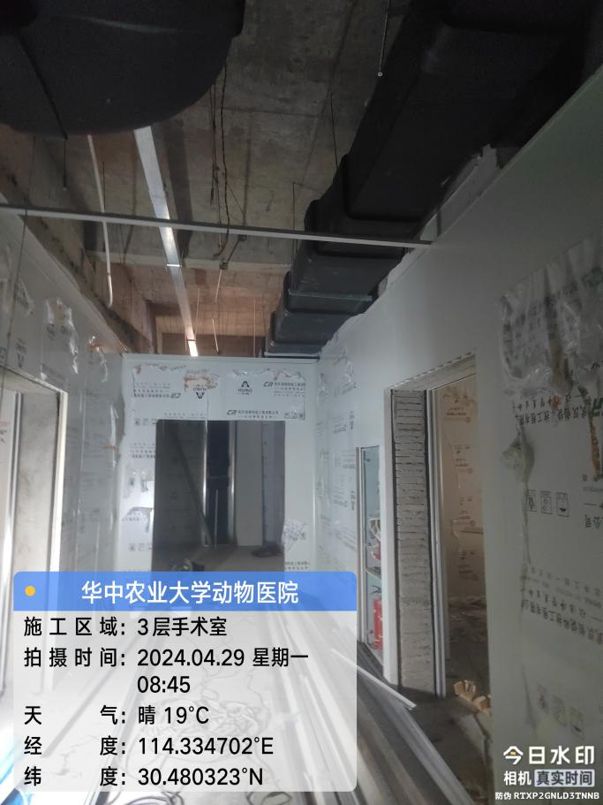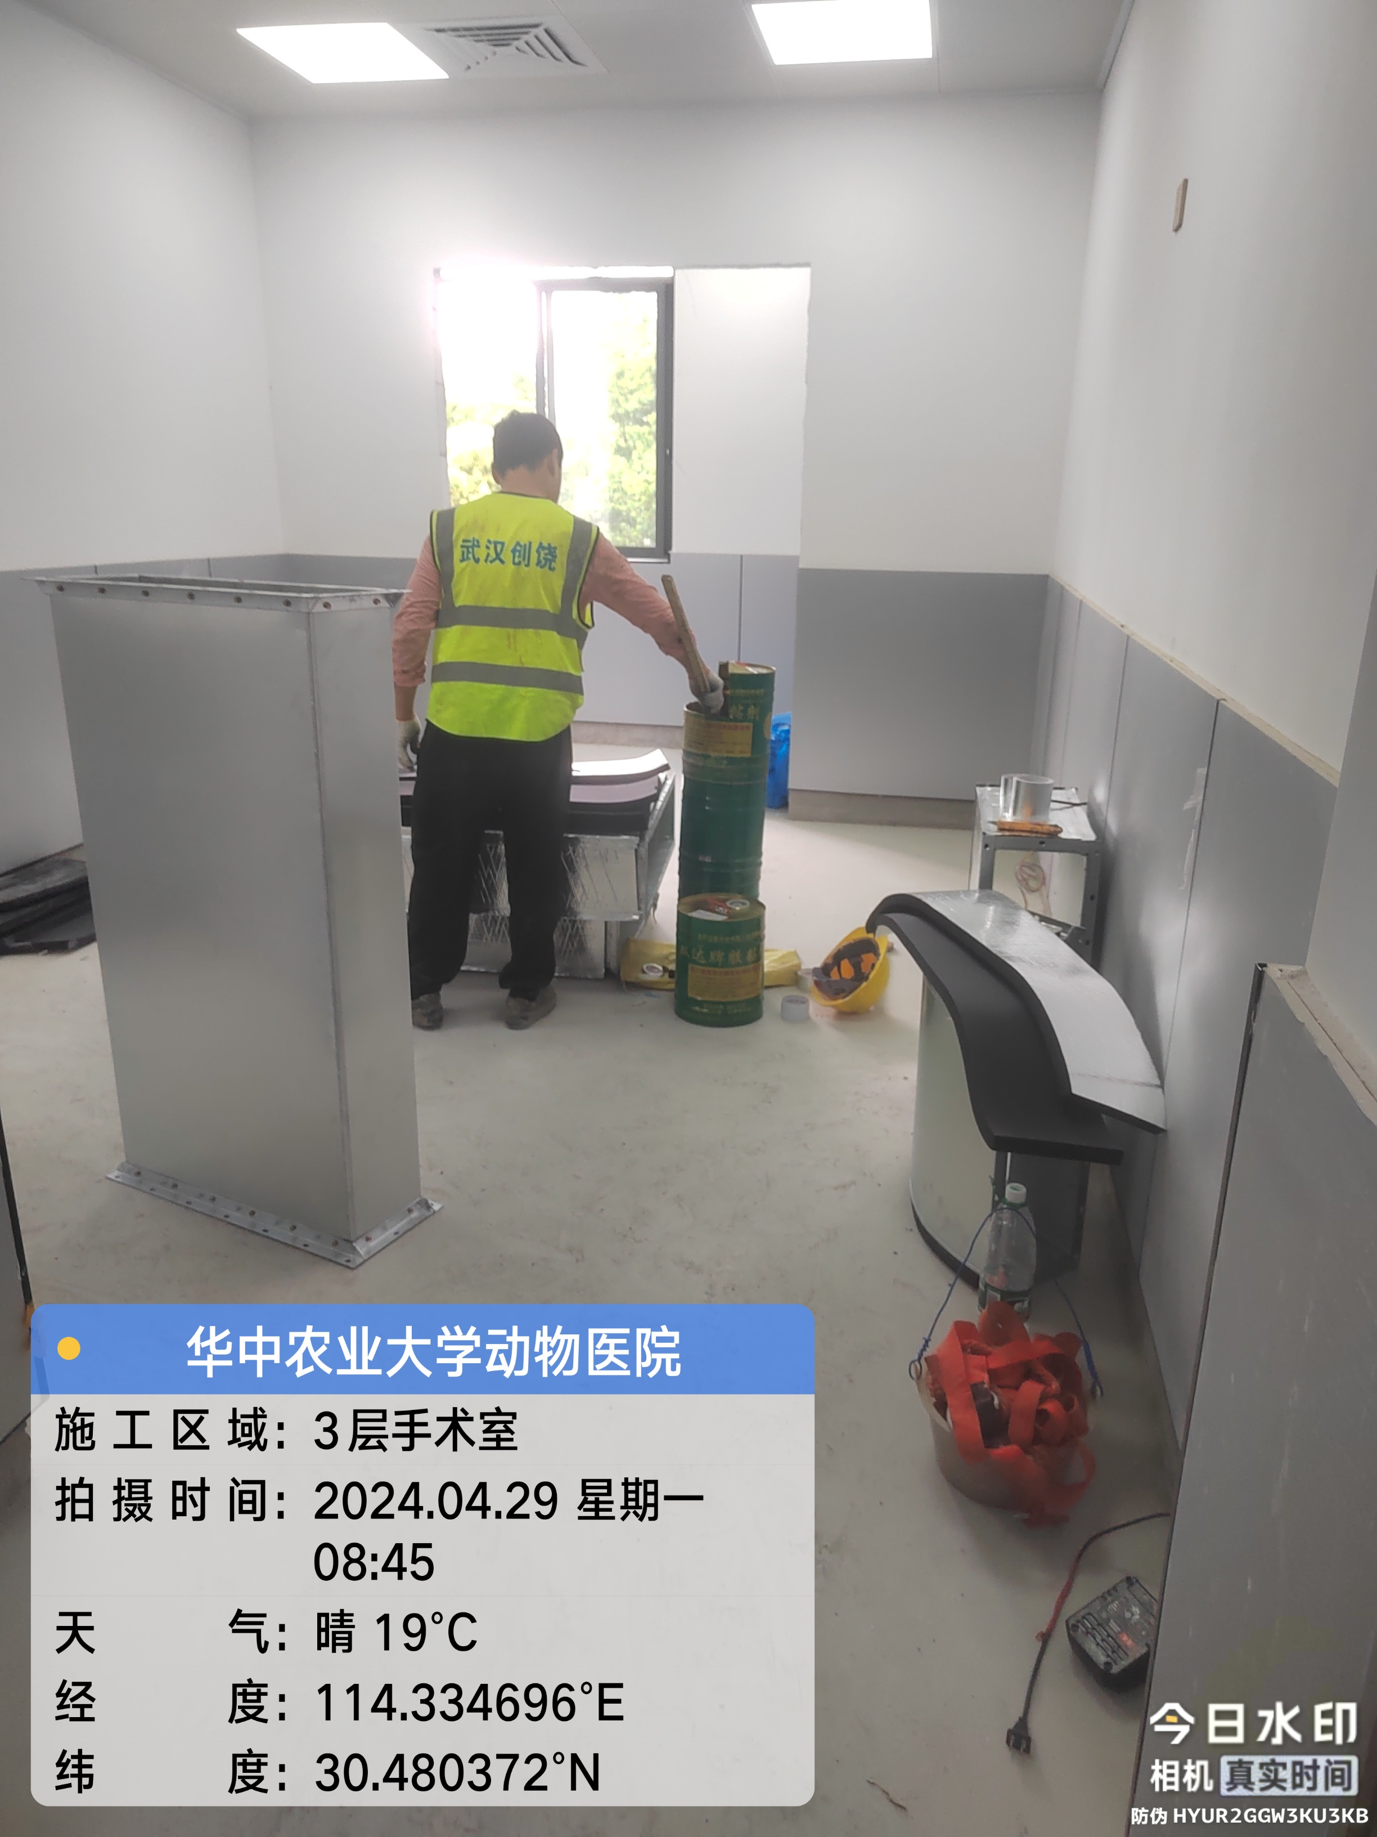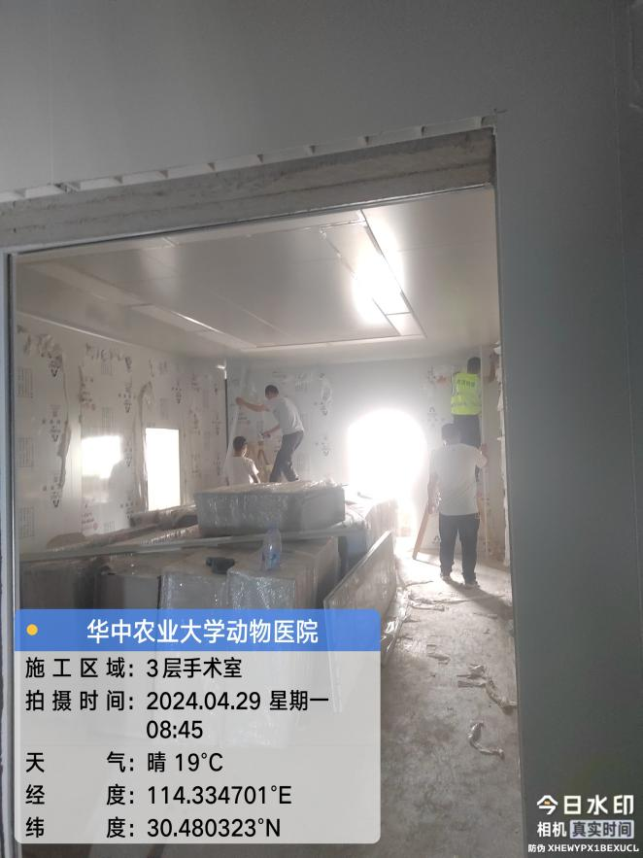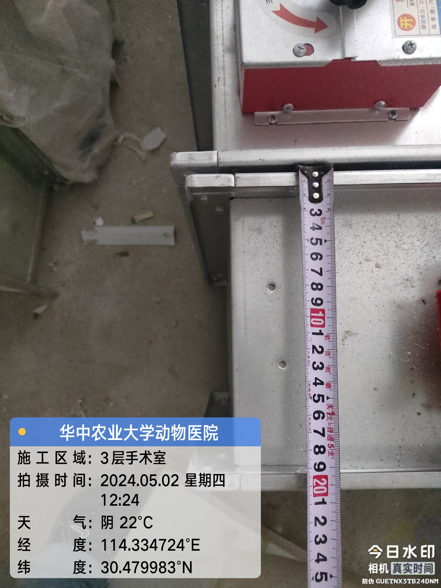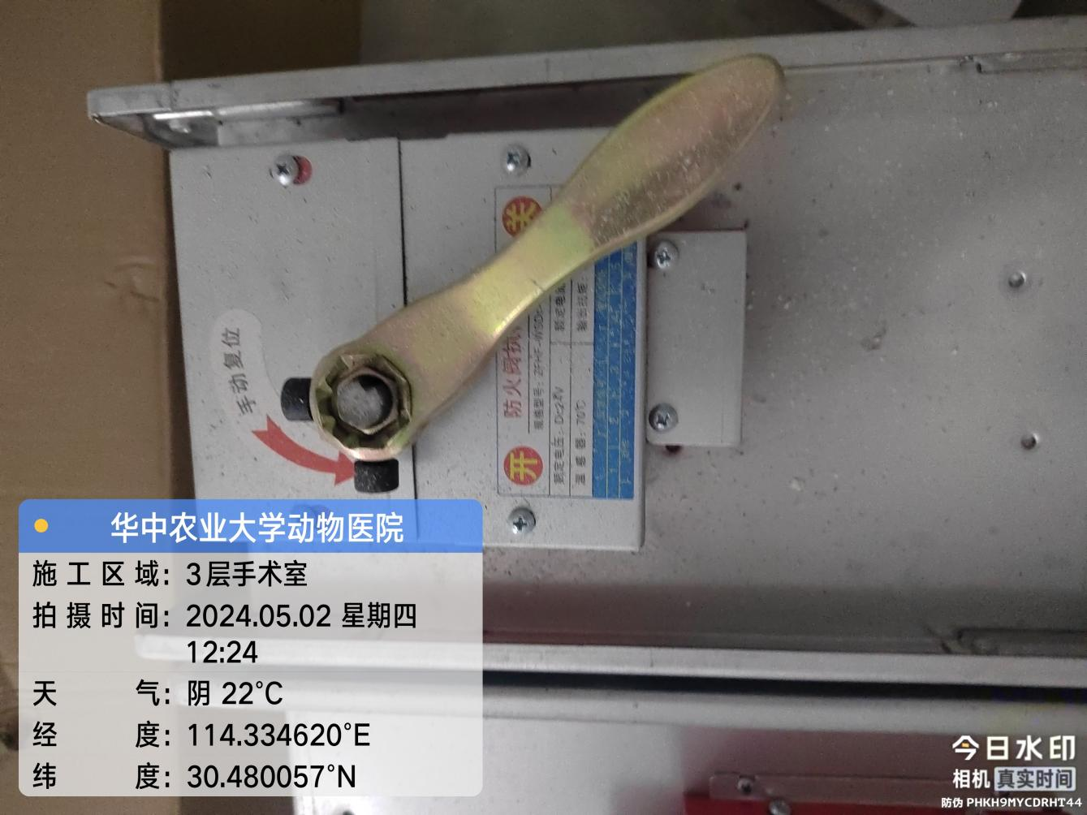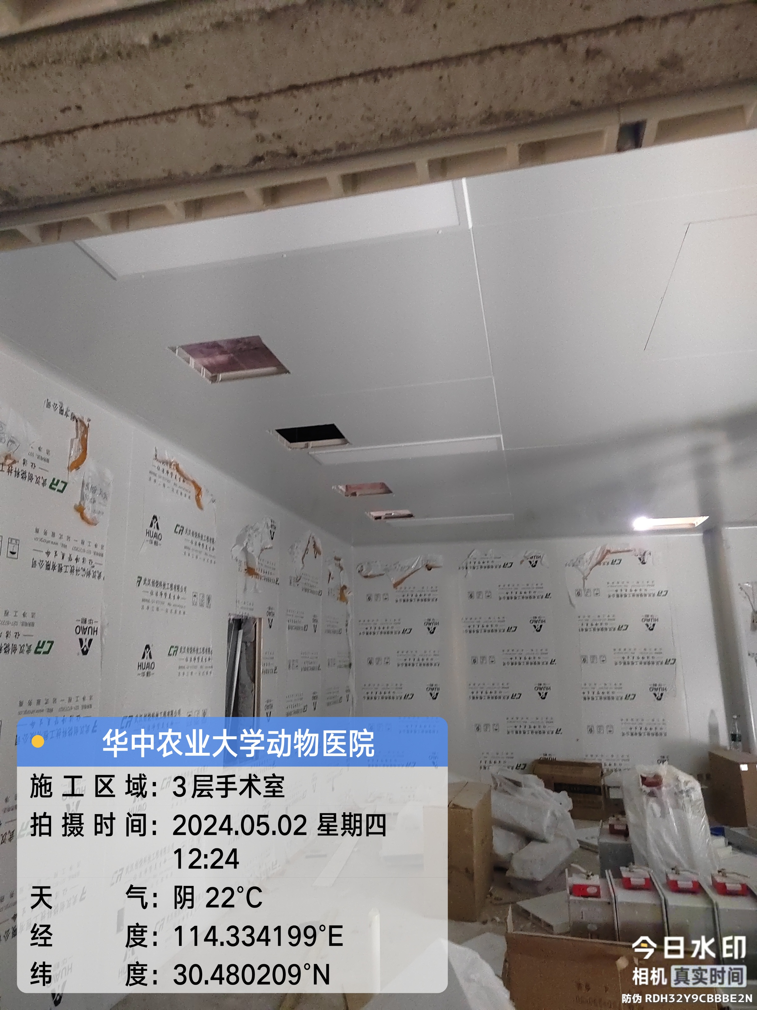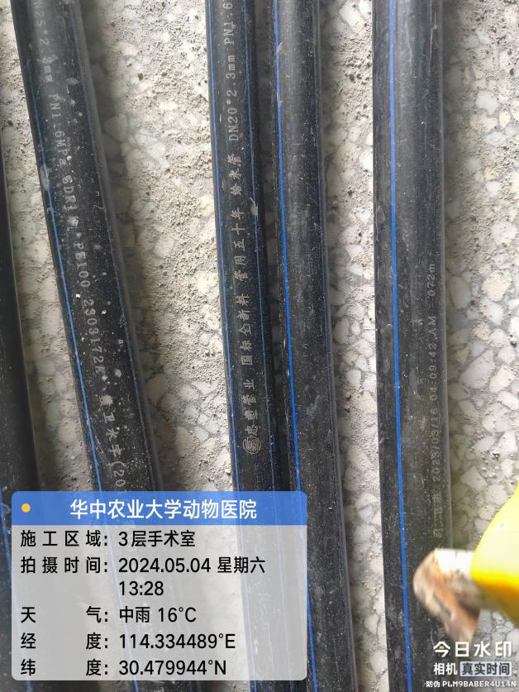
通风管道安装

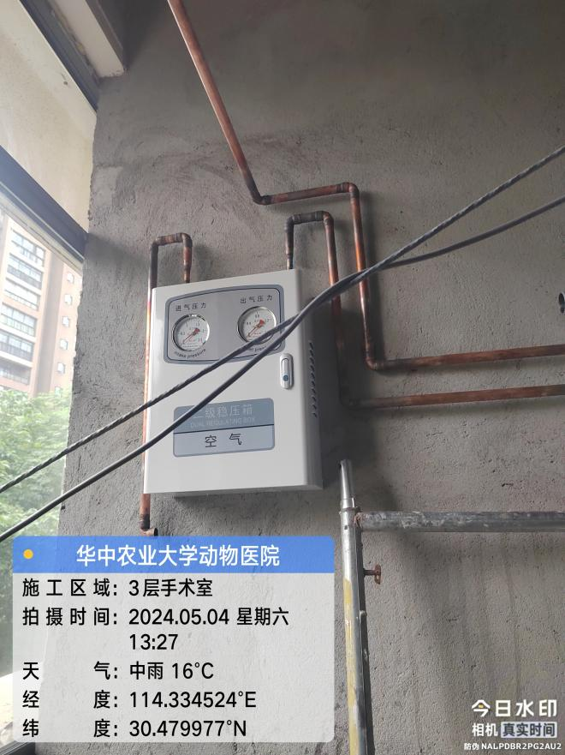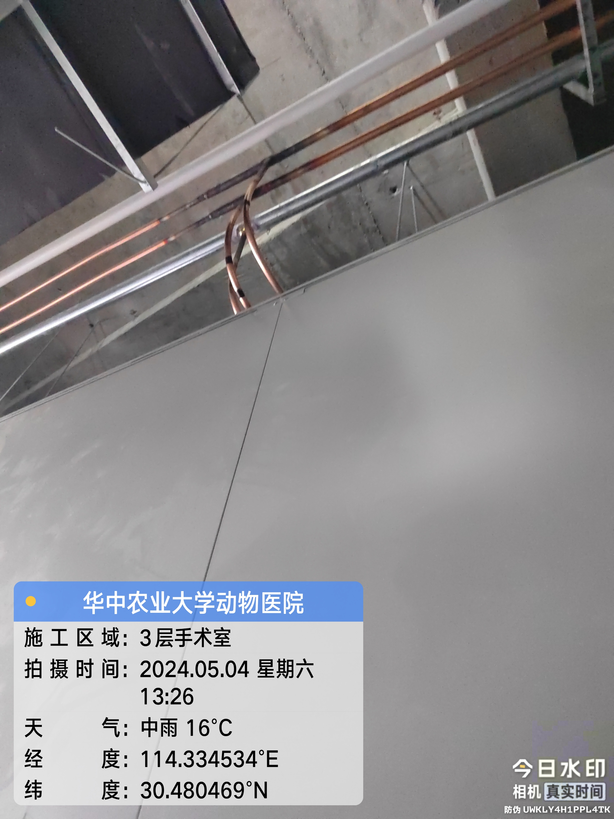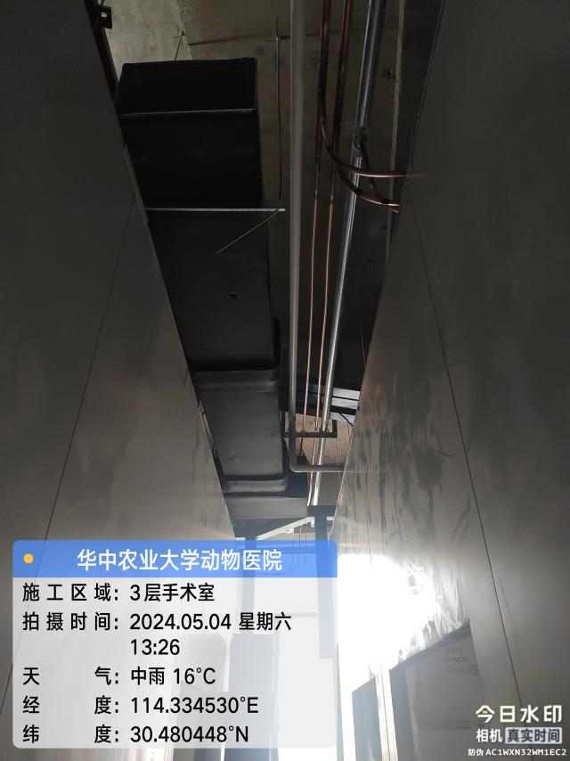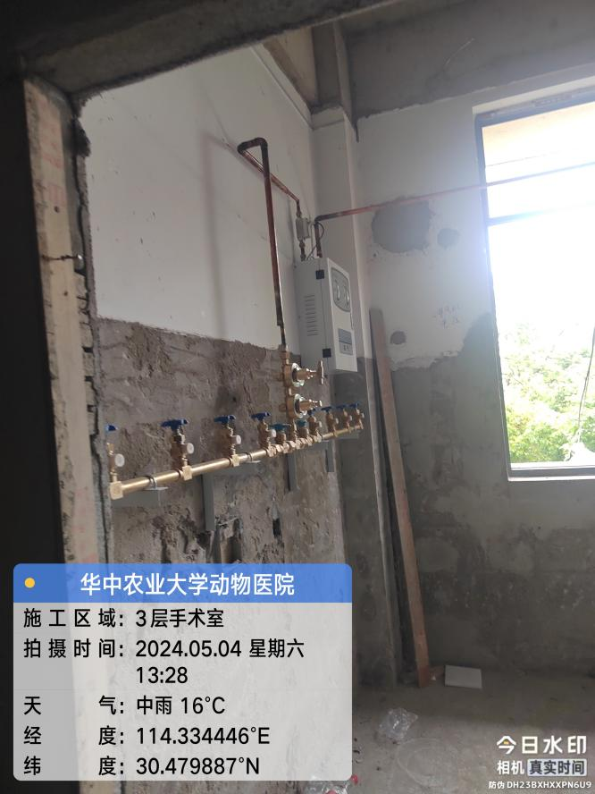
气体管道安装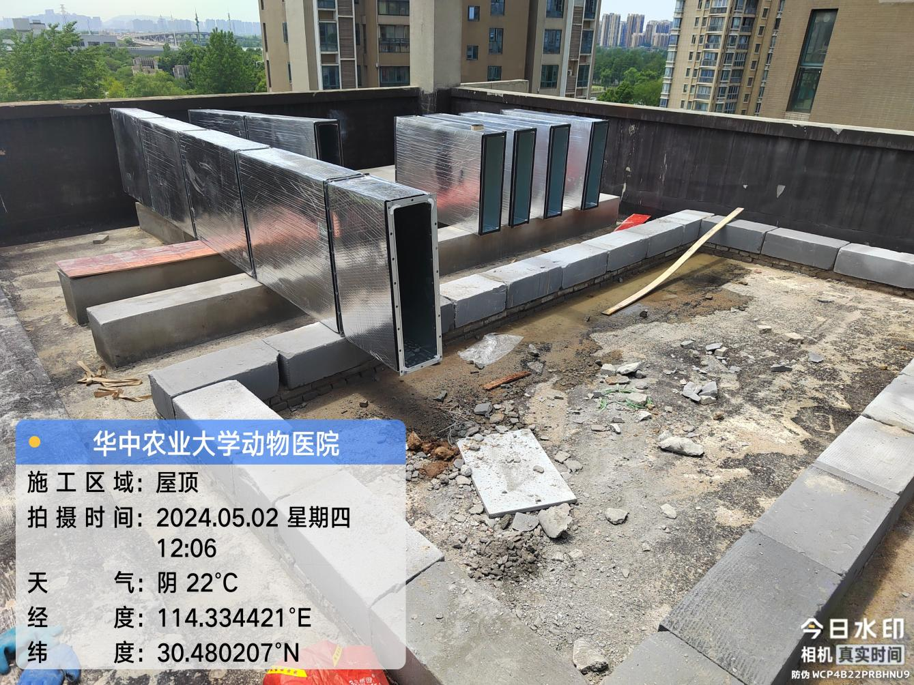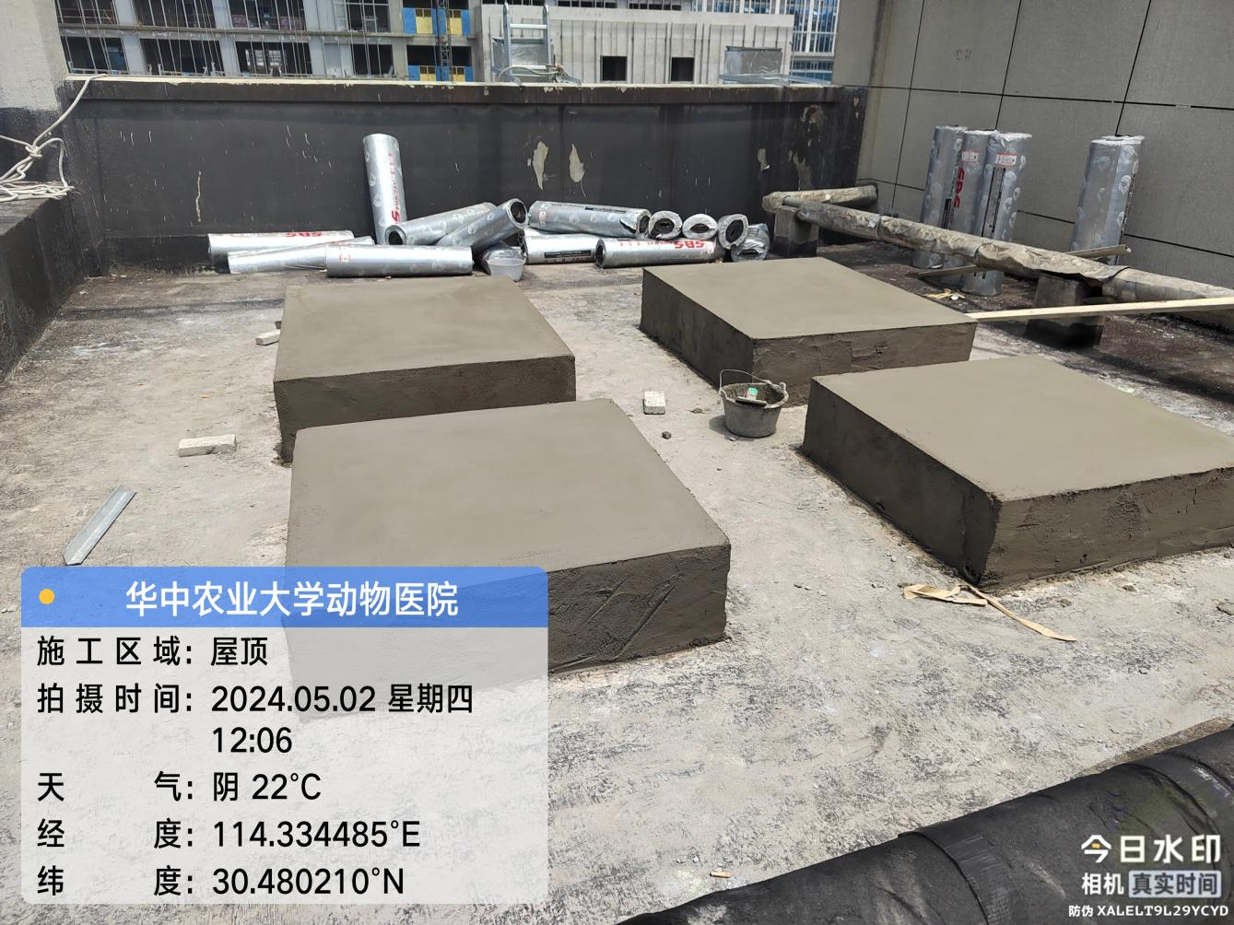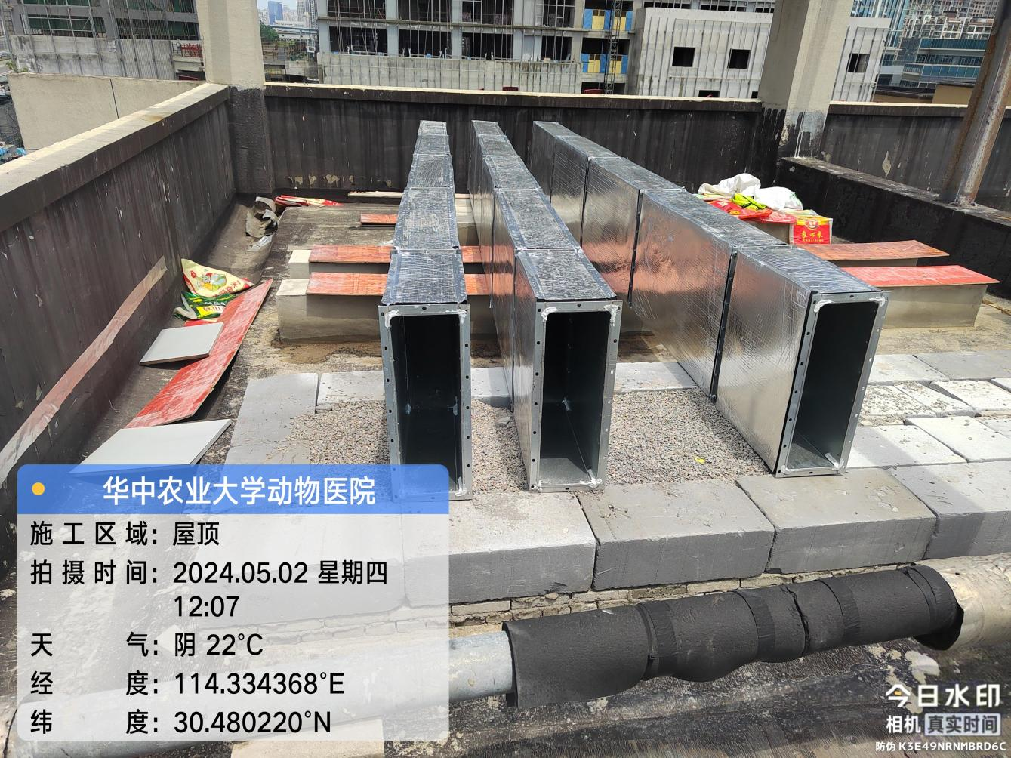

屋面设备基础砌筑

报告厅：
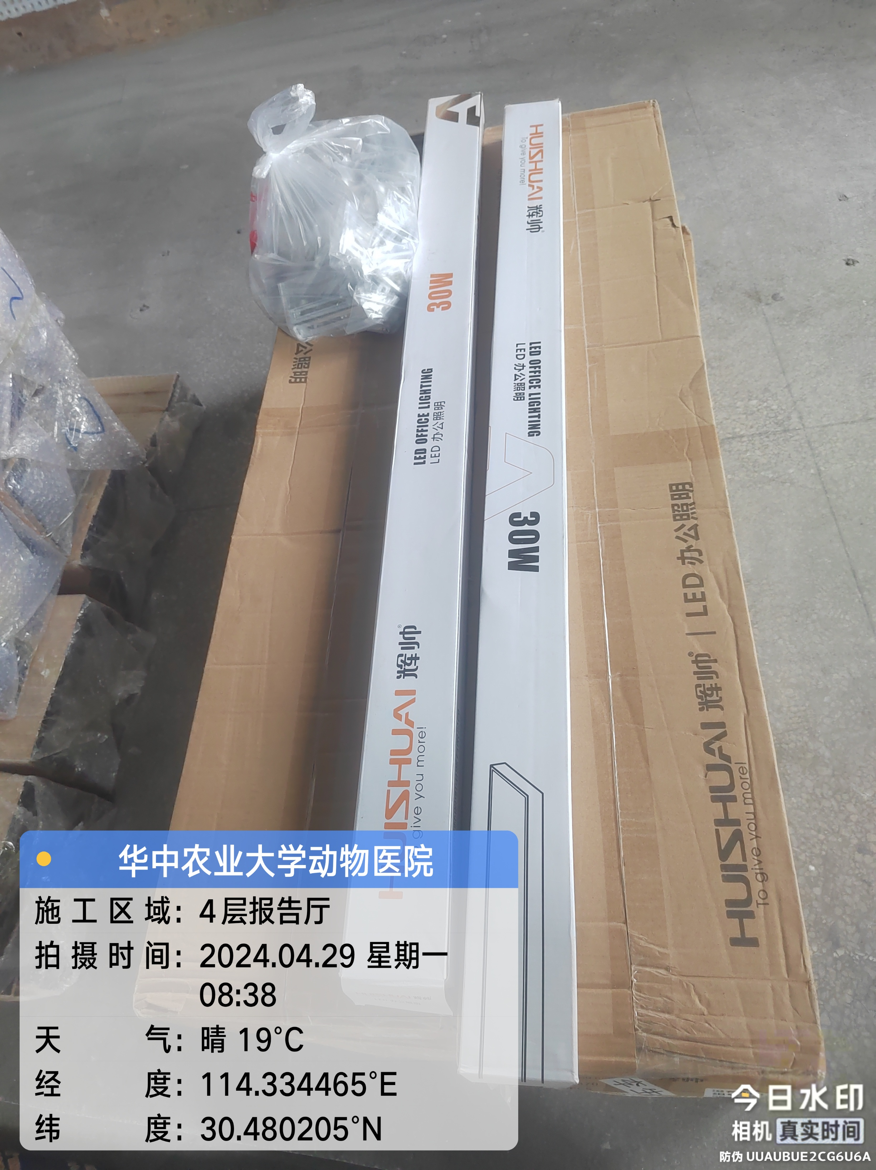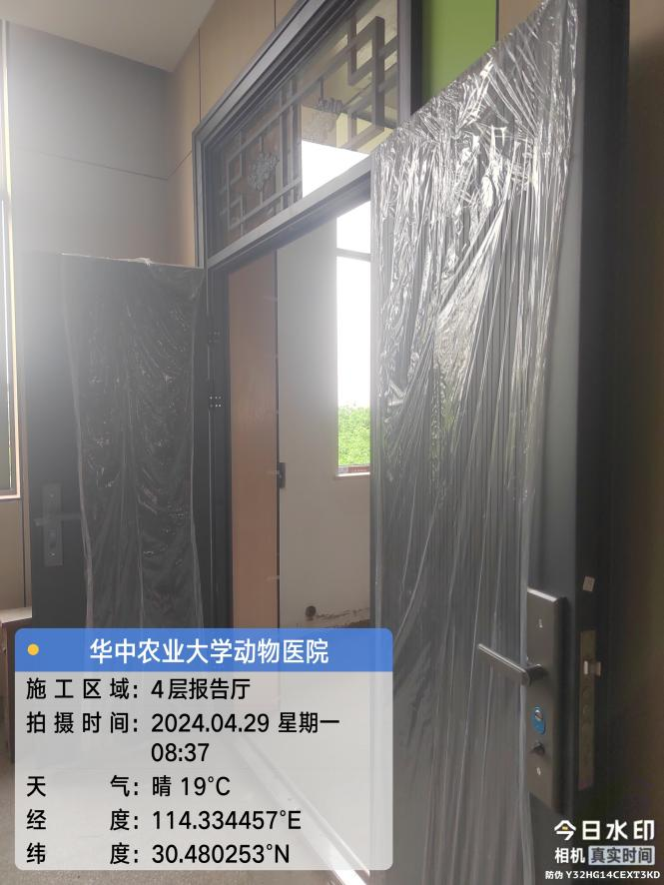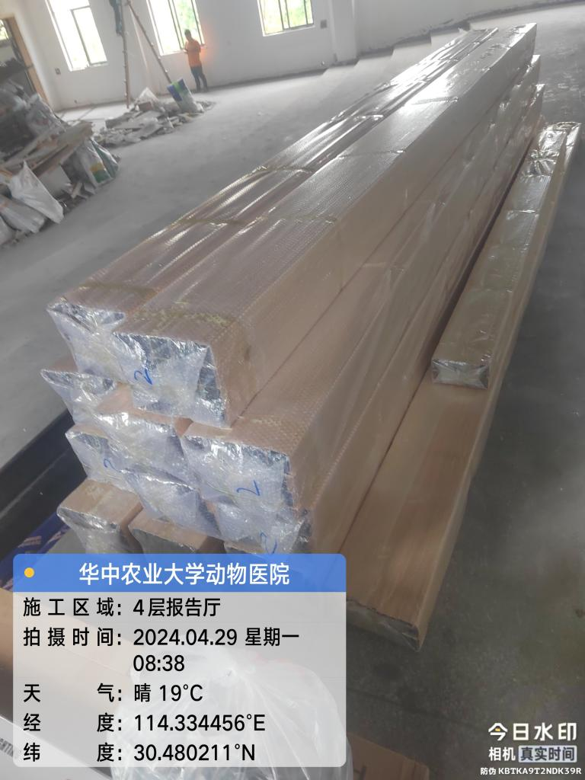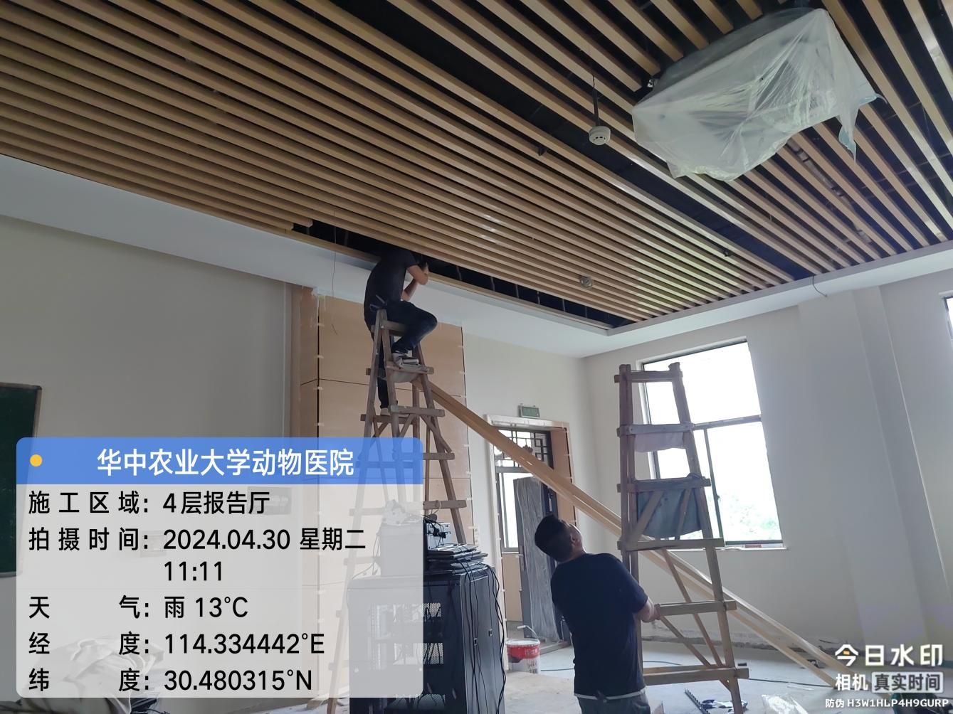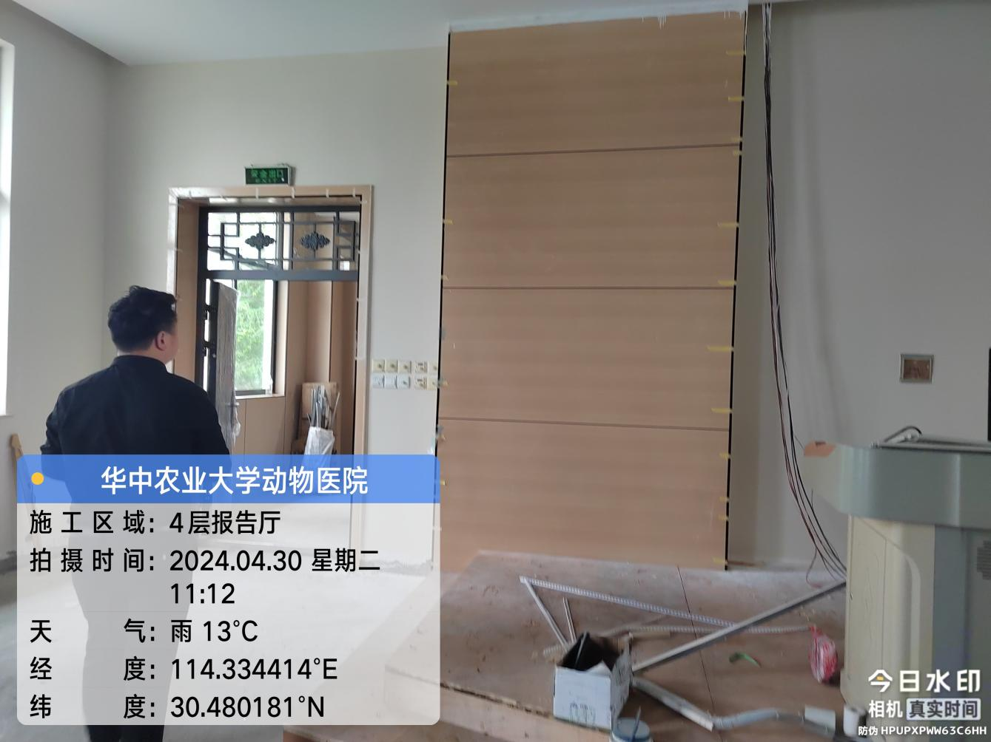

报告厅门安装；铝方通安装48*48*0.65mm
四、其他：（若有）
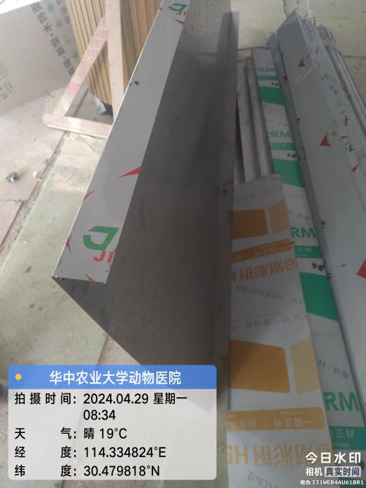
不锈钢面板测量0.8mm

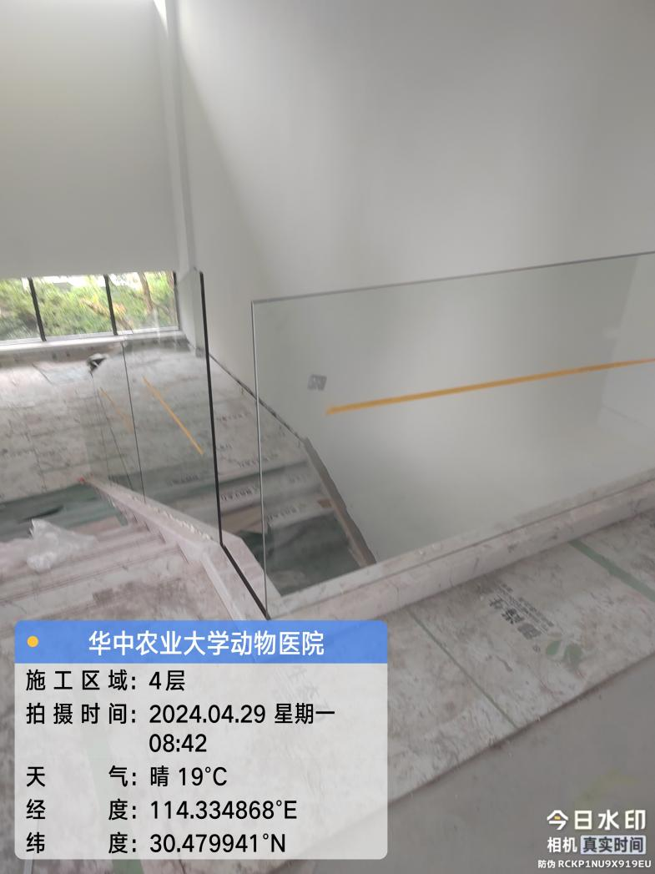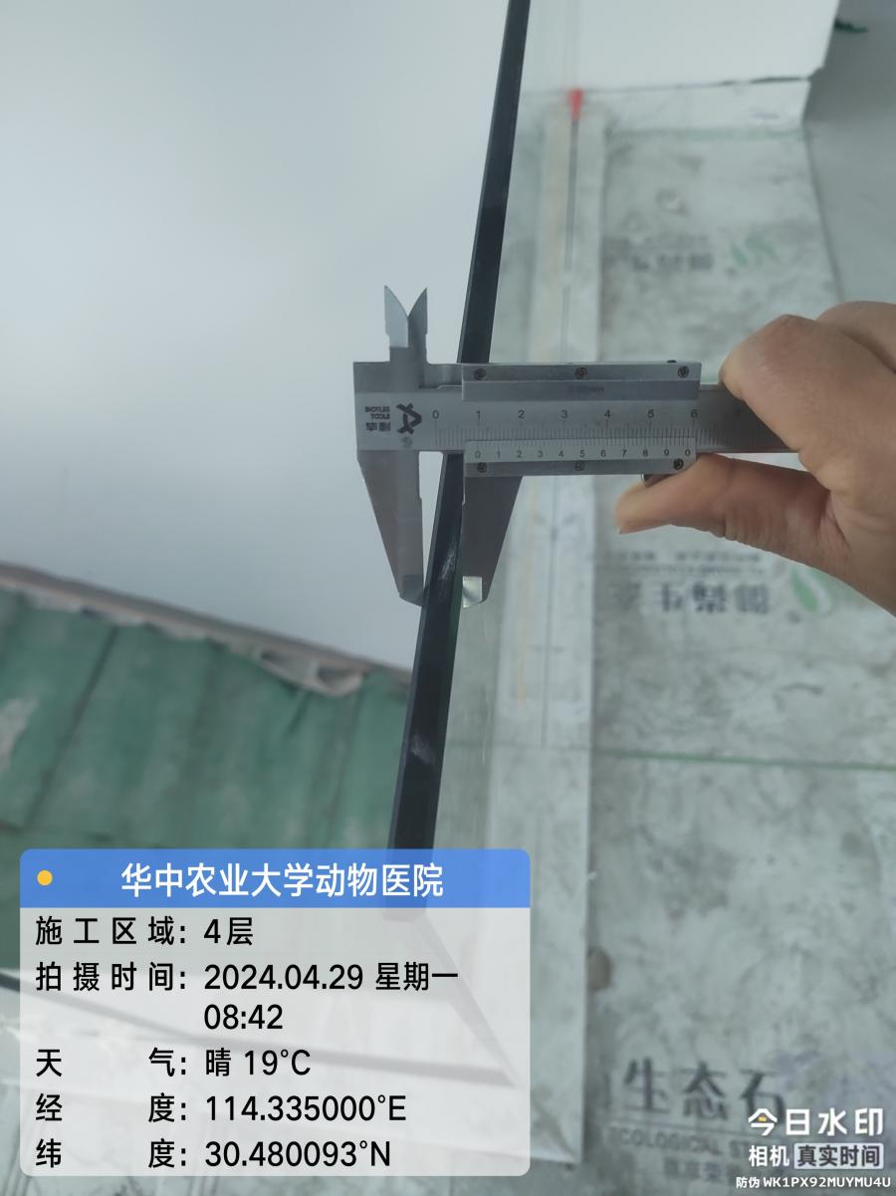
楼梯栏杆玻璃测量10mm
